Педагог: Гужкова Алевтина Николаевна
Объединение по интересам «Звёздочка»
Программа «Развивайка»
Учебные занятия на период с 06.05.2020 по 08.05.2020
Группа 1, год обучения 1

Дата | Учебный курс | Тема | Задание
06.05.2020 | «Художественное творчество» | Рисование узоров по клеточкам. | -Посмотри видео https://youtu.be/a_sGeyQR36A  -Повтори узор на листке в клетку.  -Попробуй нарисовать узоры, как показано ниже.
 | «Математические представления» | Повторение изученного. | -Перейди по ссылке https://youtu.be/EbbviGshIaA и попробуй решить задачи с героями видео.  - Выполни задание ниже.
08.05.2020 | «Картина мира» | Части суток. | -Посмотри видео https://youtu.be/GcedtwraQls  -Какие части суток ты знаешь?  -Выполни задание ниже.
 | «Сенсорика» | Повторение изученного. | -Посмотри видео https://youtu.be/tyRXkmOBpWI  и назови профессии, о которых говорится.  -Выполни задание ниже.

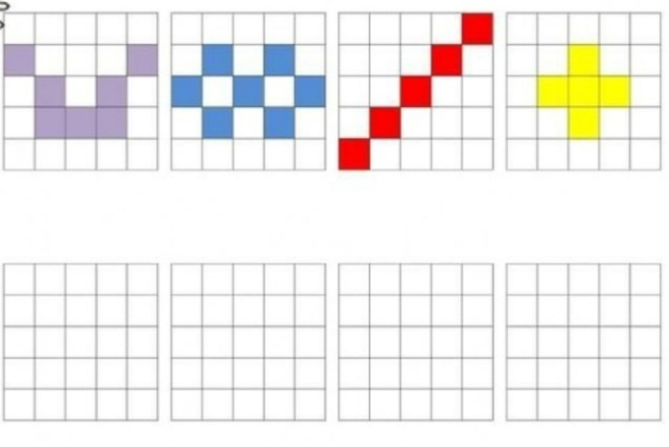
К занятию по курсу «Художественное творчество»
Повтори узоры в клеточках, как показано на рисунках.

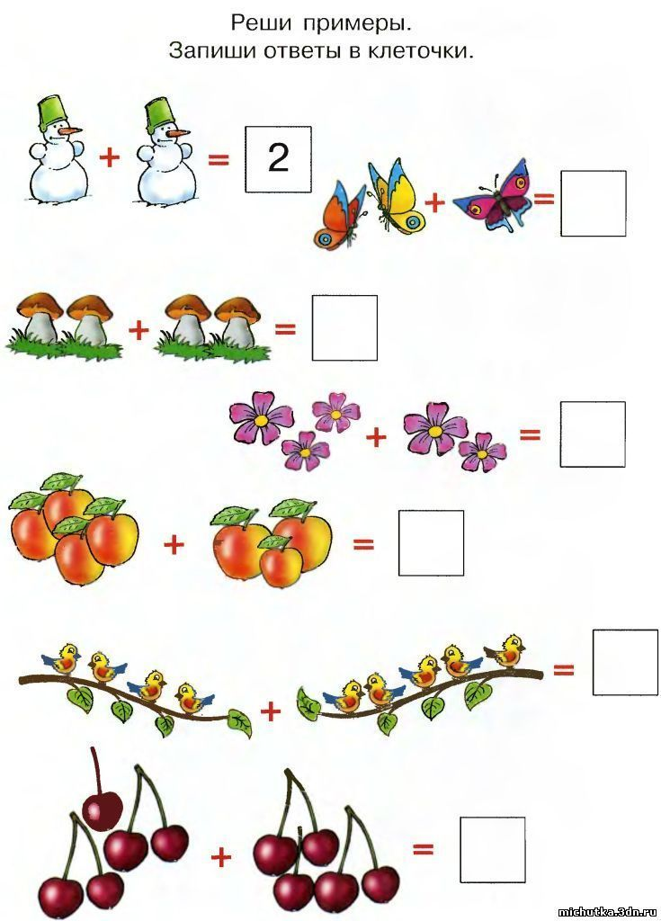
К занятию по курсу «Математические представления»

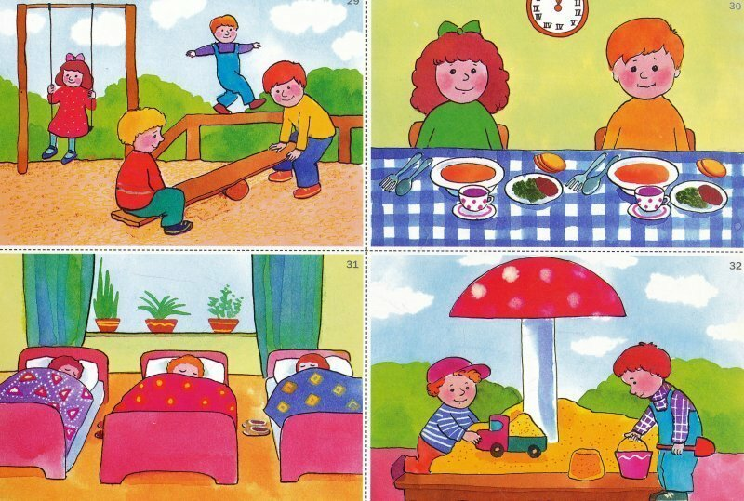
К занятию по курсу «Картина мира»

-Расскажи, что делают дети и в какое время суток?
К занятию по курсу «Сенсорика»
